МІНІСТЕРСТВО ОСВІТИ І НАУКИ УКРАЇНИ
НТУ «Дніпровська політехніка»
Інститут електроенергетики
Факультет інформаційної технології
Кафедра ПЗКС

ЗВІТ
з лабораторної роботи №1
дисципліни «Розробка мікросервісних систем на мові Golang»

Виконав: ст. гр. 122-20-04
Дубіна Єгор Сергійович
Перевірив: доц. Реута О.В

Тема: | Засоби вводу – виводу, та робота з текстовими файлами у Golang
Мета:
  1) Засвоїти синтаксис мови Golang
  2) Навчитися робити з засобами вводу - виводу.
Завдання
Написати «CSV сортувальник» за допомогою командного рядка, що дозволяє сортувати вхідні дані, представлені в форматі CSV – тексту.
Технічні вимоги:
- Додаток реалізується в командному рядку
- Вхідні дані зчитуються рядок за рядком. Кінець вводу — пустий рядок
- Кожний рядок має розділені комою значення(формат CSV). Кожне значення розглядається як частину тексту. Кількість стовпців однакова у кожному рядку.
- Додаток сортує вхідні дані за алфавітом по першому значенню кожного рядка
- Додаток друкує результат одразу, коли користувач завершує введення даних(натискає Enter на пустому рядку)

- Додаток підтримує опції
Флаги | Значення
-i ім’я-файлу | Використовуйте файл із назвою ім’я-фалу як вхідні дані
-o ім’я-файлу | Використовуйте файл із назвою ім’я-файлу як вихідні дані
-h | Перший рядок – це заголовок, який слід ігнорувати під час сортування, але включати у вихід
-f N | Сортує вхідні дані за значенням N
-r | Сортує вхідні дані за спаданням

- Додає можливість використовувати другий алгоритм сортування – Tree Sort. Відповідно, додайте додаткову опцію -a з можливими значеннями 1 або 2, який вибирає алгоритм для реалізації. За замовчуванням програма використовує поточний реалізований алгоритм.

Код програми
Посилання до репозиторію GitHub:
https://github.com/YegorNext/Golang/blob/master/Lab1/main.go

Результати
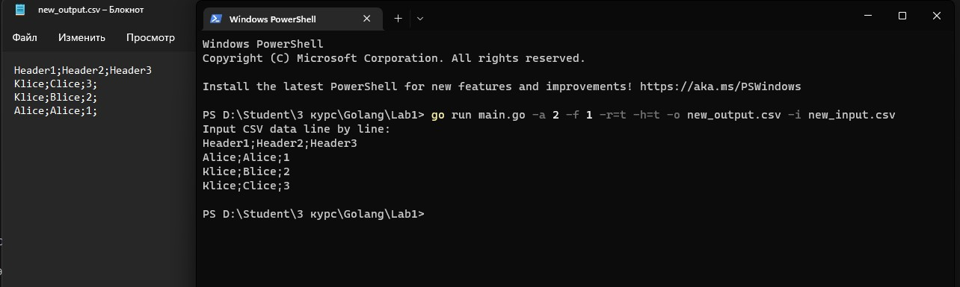
Рис. 1 – Ввід та вихідні дані
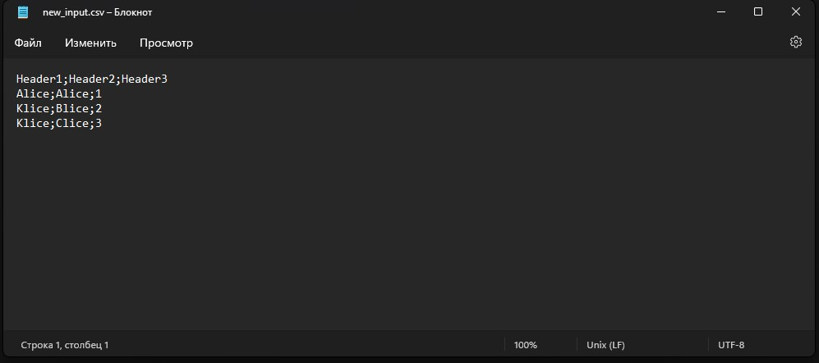
Рис. 2 – Вхідні дані виведені у файл
На першому рисунку, уведені користувачем дані сортуються з усіма можливими опціями, а саме:
- Перший рядок є заголовком
- Алгоритмом сортування є бінарне дерево пошуку, в якому менші елементи потрапляють в ліву гілку, а більші – в праву. Даний функціонал реалізується використовуючи структури, елемент типу даних якого є вузлом однозв’зного списку(в кожному вузлі присутнє посилання на адресу наступного вузла, а також дані); вивод даних дерева виконується рекурсивно
- Сортування виконується по другому значенню рядка(перший елемент є нульовим)
- Сортування виконується за спаданням
- У параметрі -o вказуємо ім’я файлу для виводу данних
- У параметрі -i вказуємо ім’я файлу, в який будут записуватися вхідні дані

Виконаємо сортування за деяками іншими параметрами.
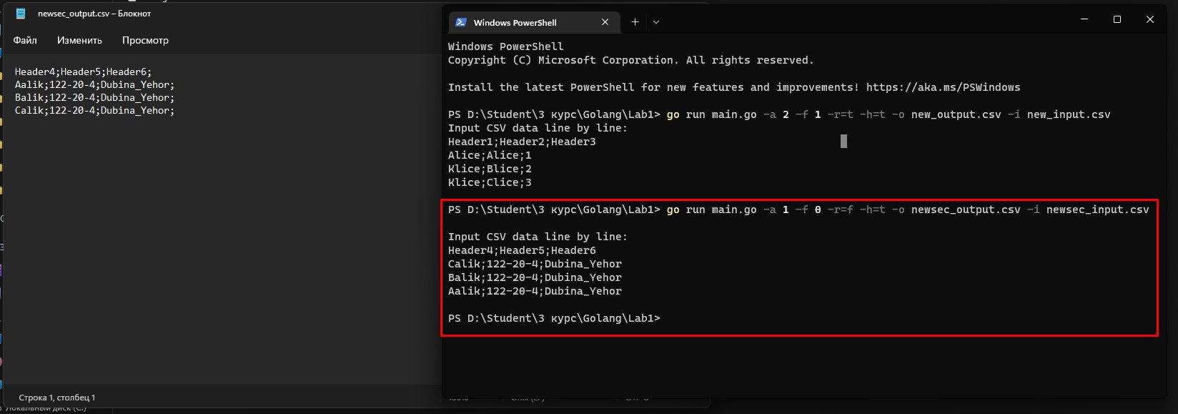
Рис. 3 – Ввід та вихідні дані
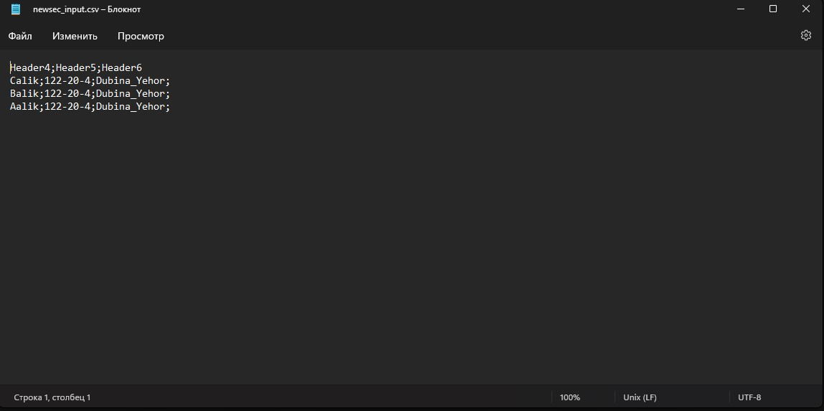
Рис.4 – Вхідні дані виведені у файл
На третьому рисунку використовуємо наступні опції:
- Сортуємо дані за алфавітом
- Сортуємо рядки по першому стовпчику
- Використовуємо перший алгоритм
У якості алгоритму за умовчанням було обрано сортування перебором.
Цей алгоритм реілузовується також однозв’язними списками. Виконуваній програмі не відомо, скілки рядків буде уведено користувачем. Тому, було прийнято рішення використовувати nodes, та виділяти пам’ять для кожного ноду, якщо наступний рядок не пустий, і заповнювати вузол даними. Після завершення вводу, створюється масив за даними списку(відповідно до опції, даними можуть бути довільні елементи кожного рядку), ці дані сортуються, і проводиться пошук і виведення даних за відсортованим масивом.

Даний алгоритм передбачає перелік функцій, що відповідають за:
- Створення початку списку
- Повернення списку до початку
- Додавання вузла
- Гортання вузлів в залежності від опцій
- Сортування за спаданням
- Сортування за зростанням
Висновок: Освоїв синтаксис мови Golang. Значно покращив навички роботи з файлами, вводом – виводом; удосконалив знання роботи зі строками.
Використавши два алгоритму сортування, відзначив значну перевагу сортування деревом, що надає, по – перше, оптимізацію програмі у випадку великого обсягу вхідних даних, а також мінімізацію і поліпшення сприйняття коду.
Обравши алгоритми виконання завдання зі списками(nodes), покращив навички роботи з вказівниками.

